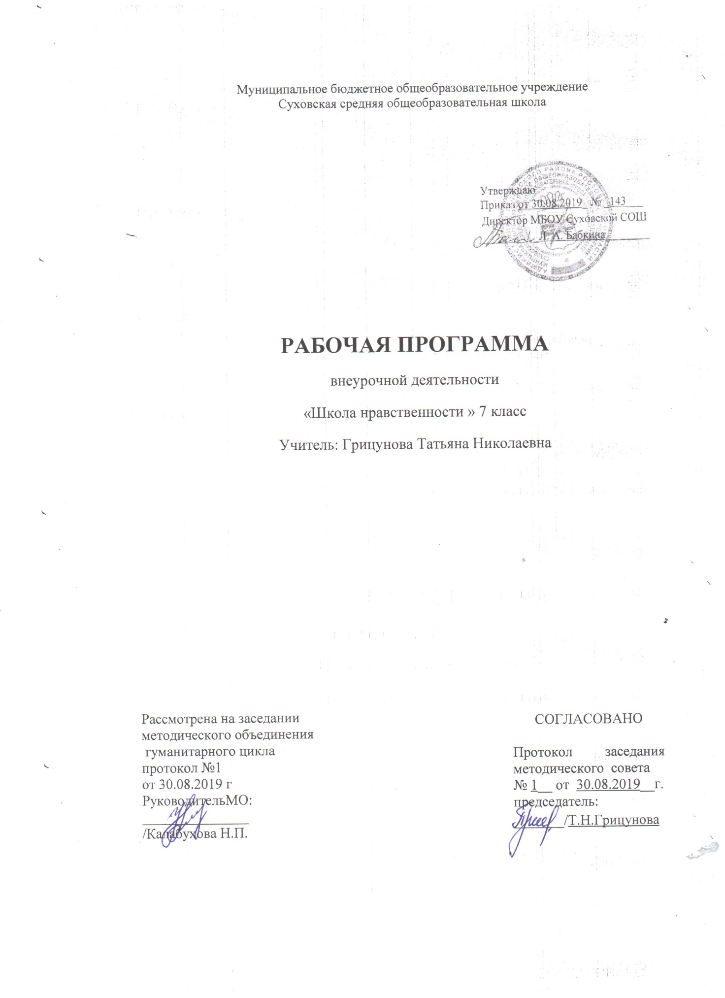

Наименование рабочей программы | Аннотация к рабочей программе
Рабочая программа внеурочной деятельности  «Школа нравственности»  7 класс  ФГОС ООО | Программа духовно-нравственного воспитания и развития учащихся разработана в соответствии с требованиями Закона «Об образовании», Федерального государственного образовательного стандарта основного общего образования, на основании Концепции духовно-нравственного развития и воспитания личности гражданина России.
 | Учебник:
 | Количество часов: рабочая программа рассчитана на 1 час в неделю, общий объем 34 часа в год.
Цели программы:
создание условий для духовно-нравственного и гражданского становления обучающихся, для их ценностно-смыслового самоопределения.

ПОЯСНИТЕЛЬНАЯ ЗАПИСКА

Нравственное воспитание и развитие личности в воспитательно-образовательном процессе всегда стояло на первом месте и являлось важным компонентом в целостной системе образования. Образованию отводится ключевая роль в духовно-нравственной консолидации российского общества, его сплочении перед лицом внешних и внутренних вызовов, в укреплении социальной солидарности, в повышении уровня доверия человека к жизни в России, к согражданам, обществу, государству, настоящему и будущему своей страны. Актуализация проблем нравственного воспитания в настоящее время обусловлена изменениями в общественном сознании, связанными с возрастанием потребности в гуманных отношениях, с утратой ценностно-смысловых ориентиров бытия людей в обществе. Исходя из этого, следует обозначить важные положения, которые следует учесть:
- Необходимость в подготовке высоконравственного поколения для общества.
- Способствовать формированию личности подростка, способного оказывать противодействие негативному влиянию из внешней среды.
- Дать необходимую базу духовно-нравственных знаний для формирования норм поведения и определённых действий в обществе.
Таким образом, реализация программы духовно-нравственного направления актуальна и важна в рамках современного общества с учётом ряда существующих в нём проблем, таких как деидеологизация и антидуховность. Всё больше и больше людей приходят к пониманию того, что для духовного возрождения общества недостаточно только знаний, даваемых традиционным образованием. Нравственные импульсы нельзя рационально усвоить посредством чисто научного образования, никакая сумма наук сама по себе не в состоянии заменить любовь, веру, сострадание.
Программа духовно-нравственного воспитания и развития учащихся разработана в соответствии с требованиями Закона «Об образовании», Федерального государственного образовательного стандарта основного общего образования, на основании Концепции духовно-нравственного развития и воспитания личности гражданина России, программы развития универсальных учебных действий и опыта реализации воспитательной программы по гражданско-правовому и нравственному образованию в МБОУ Киселёвского городского округа «Средняя общеобразовательная школа № 25».
В соответствии с Федеральным государственным образовательным стандартом основного общего образования программа духовно-нравственного воспитания и развития опирается на следующие ценности:
- патриотические чувства гражданина России;
- гражданская идентификация;
- общечеловеческие ценности;
- социальная солидарность;
- нравственное самосовершенствование.
Программа «Школа нравственности » будет реализована в течение 4 лет. Содержание программы структурировано в виде разделов-модулей:
- 7 класс – «Мораль: критерии поведения» (34 часа);
Отбор содержания проведён с учётом системно-деятельностного подхода, в соответствии с которым обучающиеся осваивают предметно-деятельностное содержание, значимое для формирования умений повседневной, личностно и общественно значимой практической деятельности.
Программа включает следующие разделы: пояснительную записку с требованиями к результатам внеурочной деятельности, тематический план, календарно-тематическое планирование, содержание программы.
Цель: создание условий для духовно-нравственного и гражданского становления обучающихся, для их ценностно-смыслового самоопределения.
Задачи:
- Воспитывать уважение к культурному многообразию российского общества как важнейшему национальному достоянию.
- Прививать способность к духовному развитию, нравственному самосовершенствованию, самооценке, пониманию смысла своей жизни, ответственному поведению.
- Воспитывать толерантность у обучающихся.
- Развивать способность выражать и отстаивать свою общественную позицию, критически оценивать собственные намерения, мысли и поступки.
- Развивать готовность к нравственному поведению, культуру и этику взаимоотношений с окружающим миром.
- Развивать чувства патриотизма и гражданской солидарности.
- Развивать твёрдую личностную позицию в социуме и лидерские качества, применяя их в процессе деятельности.
Программа реализует поставленные задачи с учётом следующих принципов:
- Личностно-ориентированный: учёт возрастных особенностей развития личности обучающегося, уровня сформированности его интересов, этических норм и ценностных ориентаций.
- Принцип демократизации: предоставление участникам педагогического процесса определённых свобод для саморазвития, саморегуляции, самоопределения. Реализуется через соблюдение правил: создавать открытый для общественного контроля и влияния педагогический процесс; создавать правовое обеспечение деятельности педагога и учащихся, способствующее защите их от неблагоприятных воздействий среды и друг на друга; вводить самоуправление учащихся, посредством которого развивать их самовоспитание, самообразование, самообучение; обеспечивать взаимное уважение, такт и терпение во взаимодействии педагогов и учащихся.
- Принцип разнообразия деятельности: реализуется посредством организации разнообразной деятельности обучающихся.
- Принцип следования нравственному примеру. Следование примеру – ведущий метод воспитания. Пример – это возможная модель выстраивания отношений подростка с другими людьми и с самим собой, образец ценностного выбора, совершённого значимым другим. Особое значение для духовно-нравственного развития обучающегося имеет пример учителя.
- Принцип личностной обусловленности: личность человека определяет отношение к нему и его деятельности тех, с кем он непосредственно взаимодействует (педагог – ученик). В процессе развития происходит взаимодействие культур, волевых усилий, эмоциональных своеобразий объекта и субъекта.
При составлении программы учтены психологические особенности обучающихся, включая их гендерные, эмоционально-личностные особенности, а также уровень развития коммуникативной и интеллектуальной сфер.
Методы, используемые при проведении занятий:
- словесные (рассказ, беседа, объяснение, лекция, работа со справочной литературой);
- наглядные (наблюдение учащимися естественных объектов, явлений, процессов или их изображений, таблиц, фильмов);
- практические (наблюдения предметов и явлений в процессе труда и экспериментов, упражнений);
- метод изложения материала, а также проверка знаний, умений и навыков (рассказ, беседа, контрольные устные, письменные и практические задания, информирование с помощью технических средств обучения);
- метод самостоятельной работы учащихся (наблюдение, работа с учебной, справочной и научно-популярной литературой);
- репродуктивный (объяснительно-иллюстративный);
- эвристический;
- проблемный.
Особенностью программы является интеграция урочной, внеурочной и внешкольной деятельности.
Программа определяет минимальный объём содержания внеурочной деятельности, оставляя возможность дополнения её вариативной составляющей педагогическим коллективом образовательного учреждения при участии обучающихся и их родителей. Содержание урочной деятельности представлено следующими предметными областями: филология (уроки русского языка, литературы), обществознание и естествознание (уроки истории, обществознания, биологии), искусство (уроки музыки и изобразительного искусства), технология (уроки технологии).
Содержание внеурочной и внешкольной деятельности дополняет, расширяет, конкретизирует представления обучающихся о нравственных основах поведения в обществе и создаёт условия для применения полученных знаний в разнообразной деятельности созидательного характера.

Планируемые результаты воспитания и развития школьников

Планируемые результаты воспитания определяются поставленными выше задачами и ориентируются на следующие критерии:
1. Изменения в модели поведения школьника:
- проявление коммуникативной активности при получении знаний в диалоге и монологическом высказывании;
- соблюдение культуры поведения и общения, правильных взаимоотношений; проявление взаимопомощи;
- использование полученной на уроках информации во внеурочной и внешкольной деятельности;
- осознанное понимание необходимости следовать общечеловеческим ценностям;
- объективная оценка поведения реальных лиц, героев художественных произведений и фольклора с точки зрения соответствия нравственным ценностям.
2. Изменения в мотивационной и рефлексивной сфере личности:
- способность объективно оценивать собственное поведение и поведение других людей;
- сформированность самоконтроля и самооценки: действие контроля ситуативного поведения, побуждение вовремя его изменить;
- способность видеть свои недостатки и желание их исправить;
- снижение уровня неблагополучного поведения в среде школьников и молодёжи;
- сохранение патриотического и культурного наследия.
Личностные результаты предусматривают умения:
- формулировать личные учебные задачи по освоению модели успешного общения;
- согласовывать цели совместных дел в команде со своими собственными интересами;
- рефлексировать личный опыт общения, проводить его самооценку;
- высказывать личную точку зрения.
Метапредметными результатами являются умения:
- собирать необходимую информацию в библиотеке, Интернете, делать выписки с библиографическими ссылками;
- представлять информацию в виде тезисов, выступать тезисно;
- рефлексировать опыт проблемно-ценностного обсуждения актуальных вопросов нравственности;
- применять способы аргументации (рассуждение, научное доказательство, ссылки на опыт, традиции, авторитетное мнение, здравый смысл);
- применять принципы работы в команде в жизненных ситуациях.
Предметными результатами являются представления:
- об этической картине мира, роли нравственности в истории и культуре нашей страны с позиции нравственных общечеловеческих установок;
- о нормах поведения в разных жизненных ситуациях с переживанием этического опыта их разрешения;
- о моральной стороне общества с пониманием роли человека в нём как личности;
- о правах и обязанностях гражданина России.
Программа ориентирована на обучающихся 5–9 классов основной общеобразовательной школы. Занятия проводятся 1 раз в неделю. Каждое занятие представляет собой различные формы сотрудничества: беседа, диалог, игра, дискуссия, диспут, викторина, аукцион, суд, виртуальная экскурсия, составление ребусов и кроссвордов, тезауруса, анализ поведенческих ситуаций. При переходе из одного класса в другой объём и уровень знаний расширяется, углубляется и дополняется.
Занятие, проводимое в рамках программы «Школа нравственности», является дополнительным средством решения задач образовательного, нравственного и воспитательного характера. Воспитательный процесс строится таким образом, что в нём предусматриваются ситуации, в которых школьник ставится перед необходимостью самостоятельного нравственного выбора. В процессе занятий активно используются этические беседы, проводится частая смена видов деятельности с учётом возраста школьников. Происходит постоянное общение учителя, ученика и одноклассников, что способствует формированию нравственного поведения ребёнка, обогащается его жизненный опыт.
Перечень оборудования, необходимого для реализации программы

- Литература согласно тематике курса.
- Мультимедийное оборудование.
- Кинопроектор.
- Электронные пособия по курсу.
- Интерактивная доска.

7 КЛАСС
МОРАЛЬ: КРИТЕРИИ ПОВЕДЕНИЯ

Цель: привитие способности к духовному развитию, нравственному самосовершенствованию, самооценке, пониманию смысла своей жизни, ответственному поведению.
Задачи:
- Формировать у учащихся целостное представление о нормах поведения.
- Познакомить с нормами поведения.
- Показать позитивные и негативные стороны поведенческих реакций человека в обществе.

Тематический план

Наименование разделов, тем | Количество часов
 | Все | Лекции | Практика
Раздел I. Вводное занятие | 1 | 1
Раздел II. Моральные ценности человека и общества | 7 | 3 | 4
Раздел III. Моральный облик человека | 8 | 4 | 4
Раздел IV. Правовая сторона морали | 8 | 4 | 4
Раздел V. Социальное самоопределение | 8 | 3 | 5
Итоговые занятия | 2 |  | 2
Итого | 34 | 15 | 19

Календарно-тематическое планирование

Дата | Название разделов, тем | Кол-во часов |  |  | Формы учебного сотруд-ничества | УУД | Формы контроля
 |  | Все | Лекции | Практика
06.09. | Раздел I. Вводное занятие.  1. Введение | 1 | 1 |  | Беседа | Личностные: понимают значение знаний для человека | Индивидуальная
13.09.-20.09.  27.09  04.10  11.10  18.10 | Раздел II. Моральные ценности человека и общества.  2–3. Школа этикета.  4–5. Суд над пороками людей.  6–8. Мир моих друзей. Мир моих интересов. Мир общих дел | 7 | 3 | 4 | Деловая игра, круглый стол | Познавательные: строят осознанное речевое высказывание в устной форме; дополняют и расширяют знания.  Коммуникативные: принимают и высказывают мнения | Индивидуальная (анкетирование), групповая, фронтальная
25.10  08.11  15.11  22.11  29.11  06.12  13.12  20.12 | Раздел III. Моральный облик человека.  9–10. Права и свободы. Равенство.  11–13. Важные профессиональные качества.  14–16. Поэтом можешь ты не быть, но гражданином быть обязан | 8 | 4 | 4 | Семинар,  игровой тренинг | Познавательные: строят осознанное речевое высказывание в устной форме; осуществляют поиск нужной информации в литературе.  Коммуникативные: принимают и высказывают мнения | Индивидуальная (тест), групповая, фронтальная
27.12  17.01  24.01  31.01  07.02  14.02  21.02  28.02 | Раздел IV. Правовая сторона морали.  17–18. Азбука правоведа.  19–21. От правовых знаний к гражданской позиции.  22–24. Добродетель и порок. Модели нравственного поведения | 8 | 4 | 4 | Круглый стол,  семинар | Познавательные: самостоятельно выделяют и формулируют задачи; осуществляют поиск существенной информации.  Коммуникативные: принимают и высказывают мнения | Индивидуальная (тест), групповая, фронтальная
06.03  13.03  20.03  03.04  10.04  17.04  24.04  01.05 | Раздел V. Социальное самоопределение.  25–26. Моральное сознание.  27–29. Недописанный тезис.  30–32. Моральная оценка личности | 8 | 3 | 5 | Игра, беседа | Познавательные: строят осознанное речевое высказывание в устной форме; осуществляют поиск существенной информации.  Коммуникативные: принимают и высказывают мнения; допускают существование различных точек зрения | Индивидуальная (анкетирование), групповая, фронтальная
08.05  15.05 | 33–34. Итоговые занятия | 3 |  | 2 |  | Личностные: понимают значение знаний для человека.  Регулятивные: определяют уровень усвоения изучаемого материала | Индивидуальная (тест), фронтальная

Содержание программы

Раздел I. Вводное занятие (1 час)
Беседа на тему «Моральная сторона поступков человека», показывающая необходимость и актуальность изучения курса; роль человека как личности в жизни.

Раздел II. Моральные ценности человека и общества (7 часов)
Круглый стол «Школа этикета». Деловая игра «Суд над пороками людей». Этические беседы и викторины по темам «Мир моих друзей», «Мир моих интересов», «Мир общих дел».

Раздел III. Моральный облик человека (8 часов)
Беседа с элементами игрового тренинга «Права и свободы. Равенство». Деловая игра «Важные профессиональные качества». Семинар «Поэтом можешь ты не быть, но гражданином быть обязан».

Раздел IV. Правовая сторона морали (8 часов)
Этическая беседа «Азбука правоведа». Круглый стол «От правовых знаний к гражданской позиции». Семинары по темам «Добродетель и порок», «Модели нравственного поведения».

Раздел V. Социальное самоопределение (8 часов)
Беседы с элементами обсуждения «Моральное сознание». Методика-игра «Недописанный тезис». Дискуссия «Моральная оценка личности».

Итоговые занятия (2 часа)
Практические занятия.

ИНФОРМАЦИОННЫЕ ИСТОЧНИКИ

Для педагога:

- Петрова В., Стульник Т., Хомякова И. Азбука нравственности. Методические указания учителям // Сельская школа. 2002. № 1. С. 51.
- Петрова В., Стульник Т., Хомякова И. Азбука нравственности. Методические указания учителю по проведению уроков // Сельская школа. 2002. № 2. С. 51.
- Ахмедьянова А.Г. Опыт, проблемы и перспективы духовно-нравственного воспитания школьников // Стандарты и мониторинг в образовании. 2010. № 3. С. 38–42.
- Бечиева Х.Э. Будьте добрыми и человечными // Классный руководитель. 2009. № 2. C. 85–92.
- Данилюк А.Я., Кондаков А.М., Тишков В.А. Концепция духовно-нравственного развития и воспитания личности гражданина России. – М.: Просвещение, 2009.
- Государственные образовательные стандарты нового поколения в контексте формирования нравственных и духовных ценностей обучающихся: Резолюция, принятая участниками конференции // Вестник образования России. 2008. № 5. С. 71–74.
- Галицкая И.А., Метлик И.В. Понятие «духовно-нравственное воспитание» в современной педагогической теории и практике // Педагогика. 2009. № 10. С. 36–46.
- Гликман И.З. Практический аспект нравственного воспитания // Народное образование. 2010. № 5. С. 259–263.
- Григорьев Д. Социальное и духовное в воспитании человека // Воспитательная работа в школе. 2009. № 10. С. 23–27.
- Губанова Е.В., Пушнова Ю.Б. Духовно-нравственное развитие и воспитание личности гражданина России // Воспитание школьников. 2011. № 5. С. 8–14.
- Жарковская Т.Г. Организация духовно-нравственного образования средствами различных учебных дисциплин // Педагогика. 2008. № 10. С. 49–53.
- Каршинова Л.В. Духовное и нравственное развитие и воспитание личности в образовательном пространстве // Эксперимент и инновации в школе. 2010. № 6. С. 48–52.
- Кетова Т.В. Классные часы духовно-нравственной направленности // Начальная школа. 2011. № 9. С. 76–78.
- Костьянова Е.Ю. Нравственное образование в средней школе: единство воспитывающих и обучающих технологий // Классный руководитель. 2008. № 5. С. 102–106.
- Селиванова О. Формирование ценностных ориентаций обучающихся // Воспитание школьников. 2008. № 10. С. 21–23.
- Соловцова И.А. Духовное воспитание: система понятий // Педагогика. 2008. № 4. С. 11–17.
- Тельканова Г. Формирование нравственных ценностных ориентаций старшеклассников // Учитель. 2009. № 3. С. 41–43.
- Якунина И.В. Духовно-нравственное воспитание подрастающего поколения // Дополнительное образование и воспитание. 2011. № 1. С. 19–21.
- Здравый смысл [Электронный ресурс] –
http://razumru.ru/humanism/journal/53/nik_koz.htm
- Этическое воспитание [Электронный ресурс] –
http://www.etika.narod.ru/liter.htm
- В помощь психологу [Электронный ресурс] –
http://www.psiholognew.com/mlad016.html

Для обучающихся:

- Артюхова И.С. Ценности и воспитание // Педагогика. 1999. № 4. С. 78–80.
- Барановский Н.А., Матюшкова Т.И., Шавель Ш.А. и др. (науч. ред. Бабосов Е.М.). Свободное время и духовное богатство личности // Минск: Наука и техника. 1983.
- Большой энциклопедический словарь. 2-е изд., перераб. и доп. – М.: Большая Российская энциклопедия; СПб.: Норинт. 2000.
- Виноградова Н.Д. Привычка – основа нравственного воспитания // Педагогика. 2007.
- Лившиц Р.Л. Духовность и бездуховность личности. Екатеринбург. 1997.
- Марьенко И.С. Нравственное становление личности. М. 1985.
- Силуянова И.В. Духовность как способ жизнедеятельности человека // Философские науки. 1990. № 12. С. 100–104.
- Сухомлинский В.А. Избранные педагогические сочинения. М. 1980.
- Философский словарь // под ред. И.Т. Фролова. 5-е изд. М.: Политиздат. 1987.

